Centro Educativo Jean Piaget



**Condiciones óptimas de la tierra para la cultivación de *Pisum sativum L.***

Wilfried Allert Brown-Grimm

Taller de Investigación

Quinto Grado

***Índice:***

**I.- Introducción…………………………………………………………………………………..3**

**I.1.- Pregunta de investigación…………………………………………………………..3**

**I.2.- Objetivo general………………………………………………………………….....3**

**I.3.- Objetivos específicos………………………………………………………………..3**

**I.4.- Justificación………………………………………………………………………....3**

**II.- Marco Teórico………………………………………………………………………………..4**

**II.1.- Textura de la tierra………………………………………………………….……..4**

**II.2.- *Pisum sativum L.* ………………………………….………………………………4**

**III.- Método………………………………………………………………………………………7**

**III.1.- Materiales………………………………………………………………………...7**

**III.2.- Procedimiento…………………………………………………………………….7**

**III.3.- Hipótesis…………………………………………………………………………...8**

**IV.- Resultados……………………………………………………………………………………8**

**V.- Discusión……………………………………………………………………………………...8**

**VI.- Conclusiones………………………………………………………………………………...9**

**Bibliografía……………………………………………………………………………………...10**

***I- Introducción***

**I.1 Pregunta de investigación**

¿Qué es la textura de la tierra, y cómo se afecta la cultivación de vida vegetal?, ¿Qué es el *Pisum sativum* (chícharo), y dónde están las áreas de su cultivación?

**I.2 Objetivo general**

Con este estudio, se busca determinar dónde está el área óptima para cultivar Pisum sativum L. con base en textura (composición) de tierra.

**I.3 Objetivos específicos**

* Determinar a través de la experimentación, cuál tipo de la textura de la tierra produce plantas más grandes.
* Determinar dónde en el mundo se encuentra esas condiciones de tierra y con el clima apropiado.

**I.4 Justificación**

Este estudio es un ejemplo de un enfoque específico para la agricultura moderna con la intención de que diferentes regiones geográficas del mundo cultivarán las especies de vida vegetal que prosperarán mejor en su área en lugar de cultivar una planta más rentable que no funcionará bien.

***II- Marco Teórico***

**II.1 Textura de la tierra**

Textura de la Tierra: La textura de la tierra afecta la porosidad, la capacidad para retener el agua y la tasa de erosión, factores muy importantes al intentar cultivar Pisum sativum L. o cualquier otra planta. La textura de la tierra está determinada por su composición de arcilla, limo y arena. Las proporciones de estos tres componentes dependen de qué tipo de roca se degradó y qué sustancias químicas erosionaron esa roca madre.

Marga es una mezcla de los tres componentes (40% arena, 40% limo y 20% arcilla) (NRCS, 1) que se considera el suelo ideal para cultivar la vida vegetal por su retención de agua y nutrientes y su alta permeabilidad para el agua y el aire, lo que facilita su Manipular y utilizar para muchos tipos de plantas. Un porcentaje mayoritario de arcilla en un suelo da como resultado una tierra que no puede drenar agua y que es muy difícil cultivar la vida vegetal. Una tierra que contiene un porcentaje mayoritario de arena tendrá una alta permeabilidad, pero muy poca retención de nutrientes, estas condiciones sirven para las suculentas, pero no para muchas plantas. El limo tiene un tamaño de partícula no tan grande como la arena y no tan pequeño como la arcilla, y está formado por cuarzo y feldespato (Queensland Government, 1)

**II.2.- *Pisum sativum L.***

*Pisum sativum*: Los chicharros viene de la familia Leguminosae (Ben-Zeíev, N., 73) y son una verdura antigua que ha sido cultivada por los humanos desde la era neolítica, pero el uso de los chícharo verdes no se extendió hasta la Edad Media. Se originó en el sur oeste de asia. Un rango ideal de temperatura para el cultivo de los chicharos es de 10 a 18 grados centígrados y se cultiva mejor en suelos con buen drenaje y un pH alcalino (F.J. Muehlbauer, 1).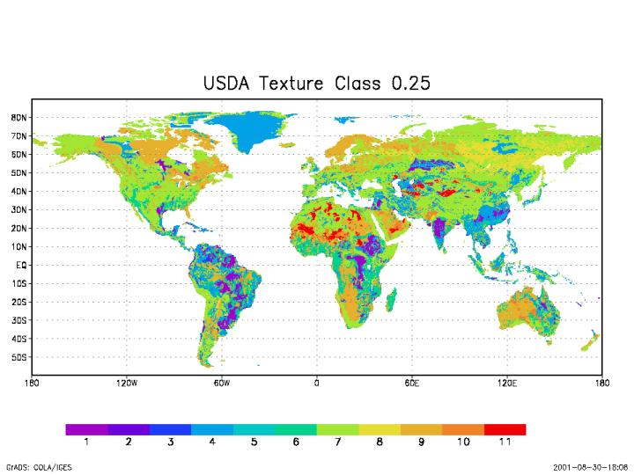

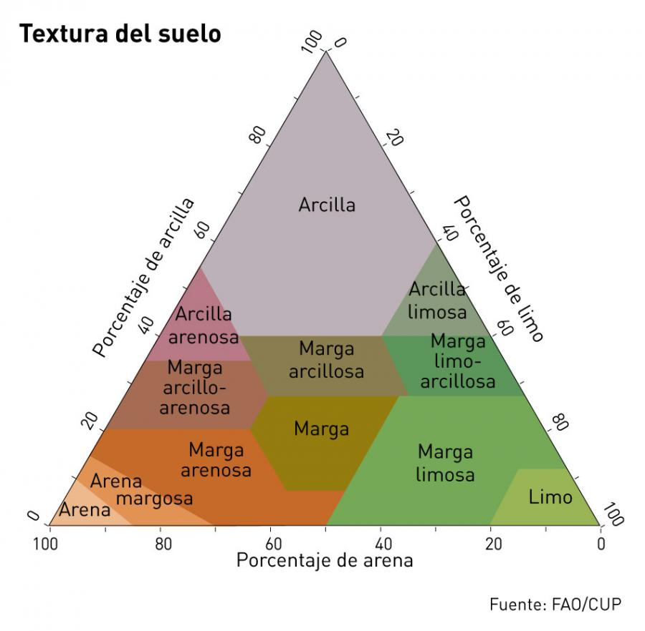

**Fig.1.1**

**Fig 1.2**

**Fig 1.3**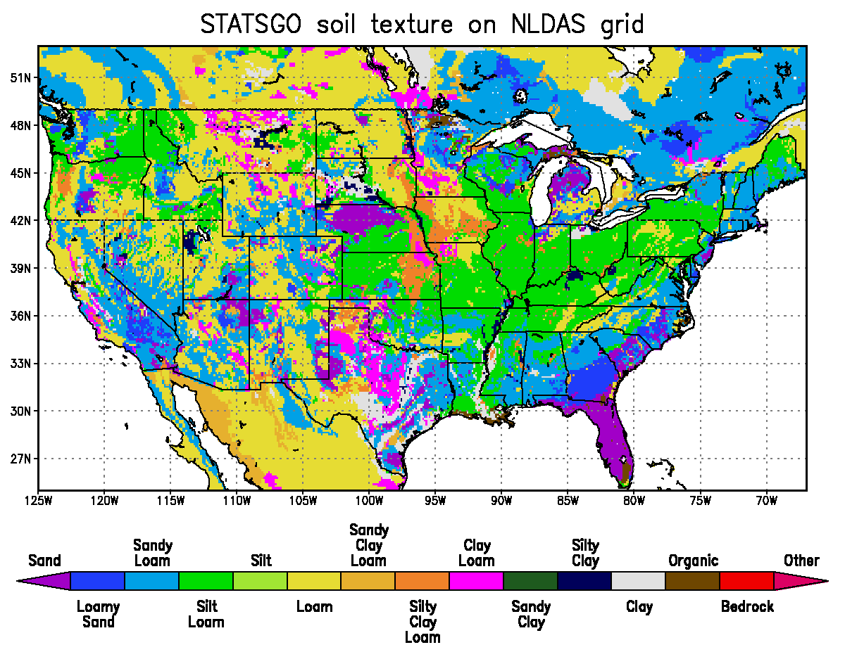

Fig 1.1 y 1.3: Esos mapas demuestran los diferentes tipos de textura de la tierra en el mundo y en parte de américa del norte.

Fig 1.3: Es una tabla de los tipos y porciones de textura de la tierra que se puede encontrar en la tierra.

***III- Método***

**III.1.- Materiales**

Los materiales utilizados en este experimento incluyen: 4 macetas de plástico aproximadamente 14 cm de diámetro, 8 semillas de *Pisum sativum L.*, 1.33 kilogramos de arena, arcilla y limo, 16 piedras (4 para cada maceta) y 9.33 litros de agua.

**III.2.- Procedimiento**

Para preparar el medio de cultivo, se colocan 4 piedras en el fondo de cada maceta, luego, para la primera maceta, se miden 33.3 gramos de cada sustancia (arena, arcilla y limo) y se agregan a la maceta. 2 semillas de *Pisum sativum L.* se colocan 3 cm hacia abajo en la tierra, se cubren y luego se administran 250 ml de agua. Para la segunda maceta se sigue el mismo procedimiento, pero las proporciones del suelo son 60 gramos de arena, 20 gramos de arcilla y 20 gramos de limo. La proporción del suelo de la tercera maceta será 60 gramos de arcilla, 20 gramos de arena y 20 gramos de limo . La proporción del suelo de la cuarta maceta será de 60 gramos de limo, 20 gramos de arena y 20 gramos de arcilla. Cada 3 días después de la primera, se administrarán 250 ml de agua a cada maceta durante un período de 14 días en total. Las plantas se colocarán en las mismas condiciones de luz, humedad, altitud (2,277 m) y agua.

**III.3.- Hipótesis**

Si todas las plantas crecen en las mismas condiciones, creo que las plantas en la mezcla del suelo 2 (60% de arena, 20% de arcilla y 20% de cieno) germinarán primero y tendrán el mayor crecimiento debido a las propiedades de drenaje de la arena.

***IV- Resultados***

De las 4 plantas, 3 crecieron y solo 2 produjeron semillas. A partir de estos resultados, se puede determinar que la textura de suelo uniformemente equilibrado produjo la planta más saludable, luego la que tiene 60% de arena, 60% de arcilla y 60% de limo, respectivamente.

|  |  |  |
| --- | --- | --- |
| Planta | Altura | Semillas |
| 1 | 30cm | Sí |
| 2 | 24cm | Sí |
| 3 | 22cm | No |
| 4 | 0cm | No |

***V- Discusión***

Del experimento anterior, se puede inferir que *Pisum sativum L.* crece mejor y produce resultados cuando se encuentra en marga y marga arenosa. Las preferencias de clima y suelo muestran que las mejores áreas de cultivo en América del Norte son: el sureste de Canadá, el sureste de los Estados Unidos y el centro de California.

***VI- Conclusiones***

La hipótesis fue rechazada porque la planta en el suelo de marga germinó primero. La idea principal de este experimento no pretende ser específica solo para *Pisum sativum L.*. Este experimento fue un ejemplo de determinación de cultivos específicos de área para maximizar la eficiencia de la producción de alimentos. El sistema agrícola actual tiene maíz y soja que se cultivan en granjas que solo emplean a pocas personas durante todo el año en América del Norte sin tener en cuenta la eficiencia de la producción de alimentos. Un método más eficiente en alimentos sería tener cultivos específicos de área cultivados en muchas fincas pequeñas. Esto también daría como resultado una mayor variedad de alimentos debido a una mayor disponibilidad de cultivos distintos del maíz o la soja. En conclusión, este tipo de experimento debe ser tenido en cuenta por los pequeños agricultores antes de decidir cultivar cualquier cultivo, para que podemos mejorar la eficiencia de la producción de alimentos.

**Bibliografía**

Muehlbauer, F., & Tullu, A. (1998, February 28). Pisum sativum L. Retrieved from <https://www.hort.purdue.edu/newcrop/nexus/Pisum_sativum_nex.html>

Ben-Zeíev, N. and D. Zohary. 1973 Species relationships in the Genus *Pisum*. Israel J. botany 22: 73-91.

Natural Resources Conservation Service. (n.d.). Retrieved from <https://www.nrcs.usda.gov/wps/portal/nrcs/detail/soils/survey/?cid=nrcs142p2_054167>

Queensland;, C. O. (2013, September 24). Soil texture | Soil properties. Retrieved from https://www.qld.gov.au/environment/land/management/soil/soil-properties/texture